存货盘点差异处理审批流程
流程码 INV_PHYSICAL_CHECK｜模型版本 4｜运行期状态 DEPLOYED｜定义版本 229 事实来源：bpmn-repo/models/INV_PHYSICAL_CHECK/latest.bpmn20.xml（wf_model.bpmn_xml 的文件化快照，sha256/12 bc53804f9b0b，文件时间 2026-09-22 14:33:26）。节点、办理角色、分支条件全部取自该定义原文，未做任何推测补写。

1. 一览
项 | 值
节点总数 | 12（其中人工审批任务 6 个）
网关 | 4 个（分支判定点）
连线 | 14 条，其中带条件表达式 2 条
出现的角色码 | BASE_FIN_MANAGER、BASE_GM、CFO、DEPT_MANAGER、FIN_AUDIT、WH_KEEPER
流程变量 | amount

2. 节点与办理角色
# | 节点 ID | 节点类型 | 节点名称 | 办理角色（candidateGroups）
1 | Task_2 | 人工审批任务 | 业务部门经理审批盘点差异明细表【部门经理】 | DEPT_MANAGER
2 | Task_3 | 人工审批任务 | 基地财务经理审批盘点差异【基地财务经理】 | BASE_FIN_MANAGER
3 | Task_4 | 人工审批任务 | 基地总经理审批差异（超 20 万）【基地总经理】 | BASE_GM
4 | Task_5 | 人工审批任务 | 财务总监审批差异（超 50 万）【财务总监】 | CFO
5 | Task_6 | 人工审批任务 | 录入盘点差异数据并核对账存（作业池）【仓库管理员】 | WH_KEEPER
6 | Task_7 | 人工审批任务 | 稽核岗审核确认差异数据【财务审核岗】 | FIN_AUDIT

事件与网关
- StartEvent_1 ｜ 开始事件 ｜ 开始
- Gw_4 ｜ 排他网关（分支） ｜ （无名称）
- Gw_5 ｜ 排他网关（分支） ｜ （无名称）
- Fk_6 ｜ 并行网关（会签/分叉） ｜ （无名称）
- Jk_6 ｜ 并行网关（会签/分叉） ｜ （无名称）
- EndEvent_1 ｜ 结束事件 ｜ 结束

3. 分支与条件
从「Gw_4」（排他网关（分支））出发 2 条分支
- → 「基地总经理审批差异（超 20 万）【基地总经理】」：金额>200000，条件 ${amount > 200000}
- → 「Gw_5」：金额不足/其他，条件：默认流／无条件
从「Gw_5」（排他网关（分支））出发 2 条分支
- → 「财务总监审批差异（超 50 万）【财务总监】」：金额>500000，条件 ${amount > 500000}
- → 「Fk_6」：金额不足/其他，条件：默认流／无条件
从「Fk_6」（并行网关（会签/分叉））出发 2 条分支
- → 「录入盘点差异数据并核对账存（作业池）【仓库管理员】」，条件：默认流／无条件
- → 「稽核岗审核确认差异数据【财务审核岗】」，条件：默认流／无条件
从「Jk_6」（并行网关（会签/分叉））出发 1 条分支
- → 「结束」，条件：默认流／无条件

4. 全部连线（顺序表）
# | 从 | 到 | 连线名称 | 条件
1 | 开始 | 业务部门经理审批盘点差异明细表【部门经理】 | — | —
2 | 业务部门经理审批盘点差异明细表【部门经理】 | 基地财务经理审批盘点差异【基地财务经理】 | — | —
3 | 基地财务经理审批盘点差异【基地财务经理】 | Gw_4 | — | —
4 | Gw_4 | 基地总经理审批差异（超 20 万）【基地总经理】 | 金额>200000 | ${amount > 200000}
5 | Gw_4 | Gw_5 | 金额不足/其他 | —
6 | 基地总经理审批差异（超 20 万）【基地总经理】 | Gw_5 | — | —
7 | Gw_5 | 财务总监审批差异（超 50 万）【财务总监】 | 金额>500000 | ${amount > 500000}
8 | Gw_5 | Fk_6 | 金额不足/其他 | —
9 | 财务总监审批差异（超 50 万）【财务总监】 | Fk_6 | — | —
10 | Fk_6 | 录入盘点差异数据并核对账存（作业池）【仓库管理员】 | — | —
11 | Fk_6 | 稽核岗审核确认差异数据【财务审核岗】 | — | —
12 | 录入盘点差异数据并核对账存（作业池）【仓库管理员】 | Jk_6 | — | —
13 | 稽核岗审核确认差异数据【财务审核岗】 | Jk_6 | — | —
14 | Jk_6 | 结束 | — | —

5. 流程图
图 1（共 3 段，第 1 段）
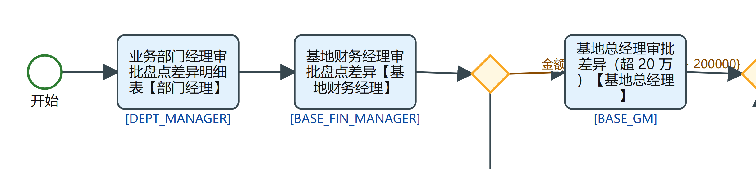
INV_PHYSICAL_CHECK 流程图 第 1/3 段
图 2（共 3 段，第 2 段）
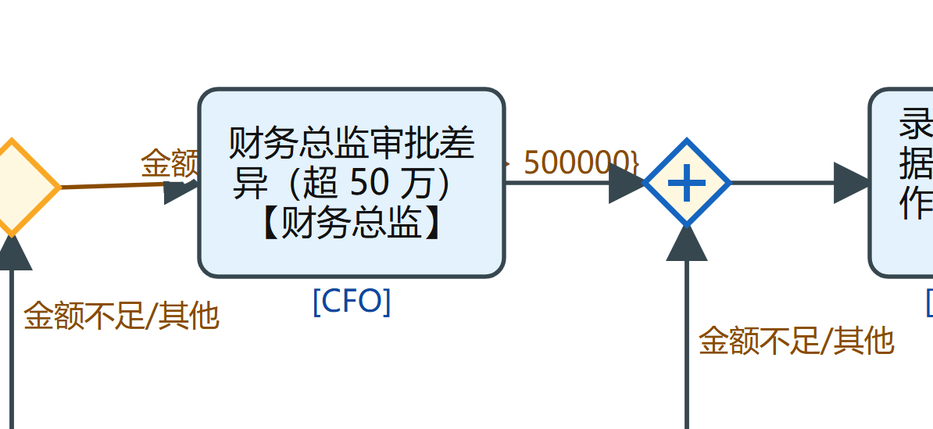
INV_PHYSICAL_CHECK 流程图 第 2/3 段
图 3（共 3 段，第 3 段）
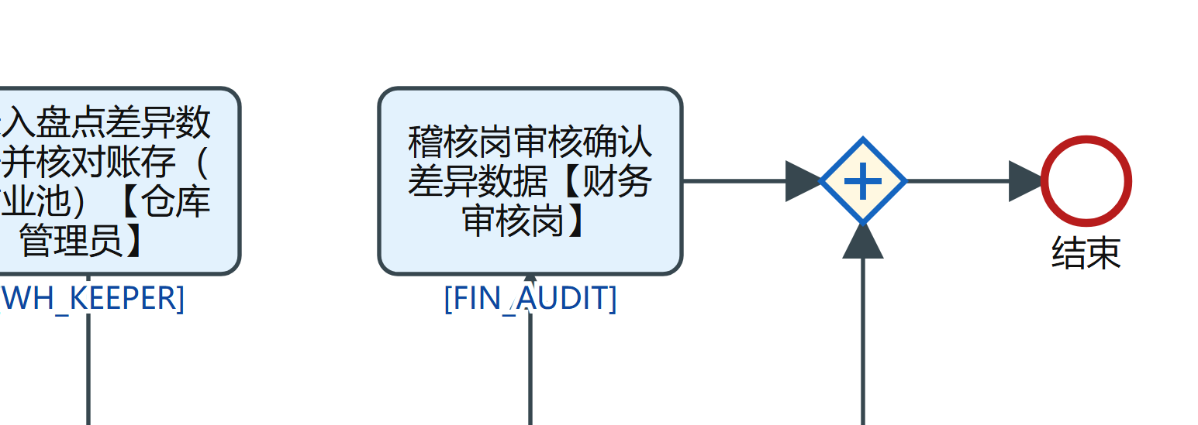
INV_PHYSICAL_CHECK 流程图 第 3/3 段

6. 阅读提示
- 角色码是流程定义里的原文（如 DEPT_MANAGER、FSSC_AUDITOR），对应到哪个岗位、哪个人由运行期的角色配置与汇报线决定，本文不猜测；
- 「金额不足／其他」这类回退分支表示网关条件不满足时退回上一档审批链，不是流程结束；
- 条件表达式里的变量由提单或前置服务任务写入，字段口径见 fssc/docs/data-model.md；
- 图上个别框整体下移＝设计器原样里框体重叠（如 FA_ADD 的 FC_4 与 FK_4/FK_5 交 125x30 像素），为可读推开，不改节点与连线；
- 环节级业务叙述（这一步在做什么、落在哪张表）见同目录上层的 业务流程-<域>.md。

